Polovodiče
Polovodičové součástky patří k základním stavebním prvkům všech elektronických přístrojů (mobily, počítače, …)
Za předchůdce polovodičových součástek lze považovat elektronky.

První počítač ENIAC computer byl sestaven právě z takových elektronek.

Co je to elektronka? Elektronka je aktivní elektronická součástka, tvořená dvěma nebo více elektrodami, umístěnými v dokonale vyčerpané baňce. Vyčerpaným prostorem baňky může procházet elektrický proud. Pokud je jedna z elektrod -katoda- rozžhavena na dostatečně vysokou teplotu, dojde k emisi (úniku) elektronů z jejího povrchu. Tyto elektrony může další elektroda -anoda- přitahovat.

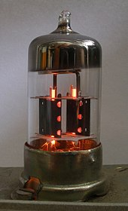
- Počátkem 20. století se také elektronkám říkalo lampy (a dodnes se jim tak říká v muzikantském slangu – stále se používají v mnoha zesilovačích pro elektrické kytary).
- Využití speciální elektronky v mikrovlnné troubě „MAGNETRON“.

Magnetron je speciální elektronka, sloužící jako generátor mikrovlnného záření, konstruovaná s důrazem na výkon a účinnost. V mikrovlnné troubě je to energetický zdroj, pomocí něhož jsou generovány elektromagnetické vlny, zahřívající potraviny. Od druhé světové války je magnetron používán u některých druhů radarů.

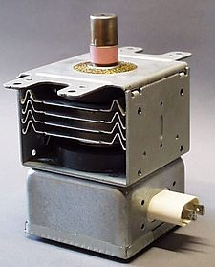

Tyto elektronky byly však nahrazeny jinými polovodiči „tranzistory“. Hlavním důvodem byla velikost tranzistorů.

Polovodiče jsou látky, které mají schopnost chovat se za určitých podmínek buďto jako vodiče elektrického proudu nebo jako izolanty.

Podmínky, které můžeme u polovodičů měnit jsou: 1) Vnější a 2) Vnitřní

Vnější podmínky → Polovodičům dodáme některé druhy energie – tepelná, světelná, elektrická

Vnitřní podmínky → Změníme dodáním příměsí jiného prvku

U polovodičů rozdělujeme vodivost: 1) Vlastní a 2) Příměsovou

Vlastní vodivost polovodičů → závisí na chování elektronů v poslední vrstvě atomu (valenční vrstva).

Příkladem je čtyřvazný křemík, který má 14 elektronů z toho 4 ve valenční vrstvě.

Na krystalu křemíku si ukážeme, co se děje ve valenční vrstvě. 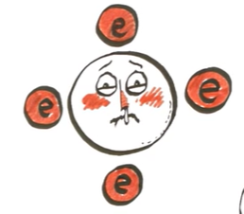

Křemík má při velmi nízkých teplotách vysoký elektrický odpor. Neobsahuje žádné volné elektrony, které jsou podmínkou pro vedení elektrického proudu. V tomto případě se chová jako nevodič.

Změňme nyní vnější podmínky a zvyšme teplotu. Tím elektronům dodáme energii. Valenční elektrony se v krystalické mřížce rozkmitají a mohou opustit své původní místo.

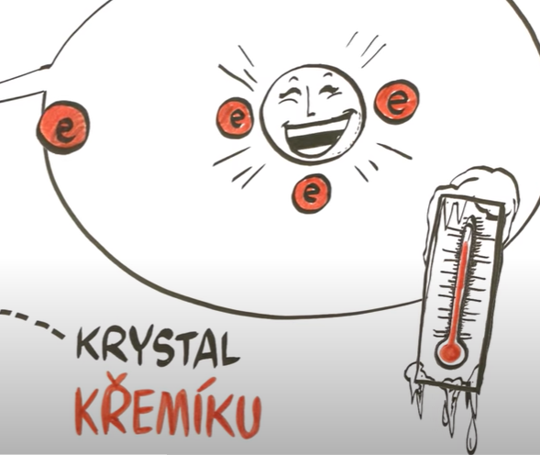

Vznikají tak volné elektrony, které tvoří elektrický proud.

Když se z valenční vrstvy uvolní elektron, tak po něm zůstane tzv. díra (kladně nabité místo). Prázdný prostor.

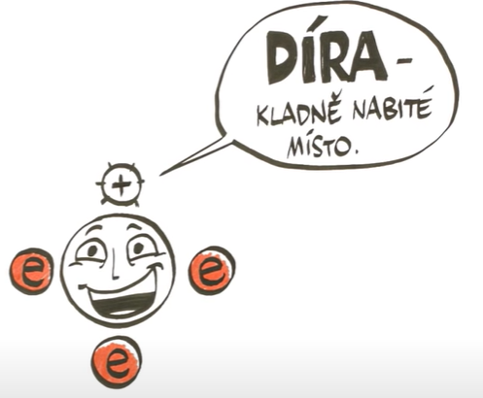

Do tohoto prázdného prostoru „díry“ může přeskočit zase jiný uvolněný elektron. Celé to pak vypadá jakoby se ona „díra“ pohybovala.

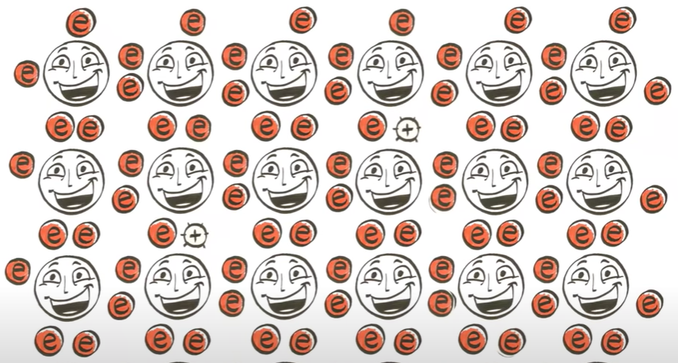

Tento jev se nazývá rekombinace. Pokud k takovému polovodiči připojíme zdroj napětí, pak se záporné elektrony přesunou ke kladnému pólu zdroje a kladné částice k zápornému pólu zdroje.

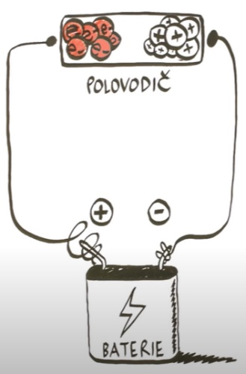

Vzniká tak elektrický proud. Toto jsou polovodiče s vlastní vodivostí. Jsou to látky, jejíž krystaly jsou tvořeny atomy jednoho jediného prvku.

Příměsová vodivost polovodičů

Jsou to takové polovodiče, které vznikají s polovodičových prvků, a ještě je k nim přimíchán prvek jiný (

Příměsí se snažíme dosáhnout toho, že v polovodiči převládne buďto proud tvořený volnými zápornými elektrony, což je vodivost typu N nebo naopak kladnými děrami, a to je vodivost typu P.

Vodivost typu N → Vodivost typu N vzniká příměsí pěti vazného prvku, například fosforu, který má ve valenční vrstvě pět elektronů.

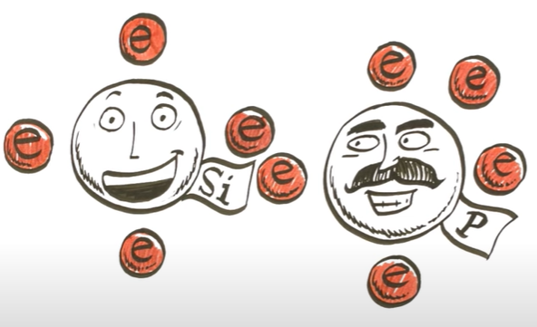

V krystalické mřížce látky je atom fosforu vázán k atomu křemíku čtyřmi elektrony a ten pátý elektron zůstane volný. A tento volný elektron fosforu se zúčastní vedení elektrického proudu.

Tuto pětivaznou příměs v polovodiči nazýváme donorem či-li dárcem. Protože daroval jeden volný elektron.

Vodivost typu P → Ke křemíku přidáme prvek „bór“, který bude mít ve valenční vrstvě tři volné elektrony.

Když se trojvazný prvek naváže na čtyřvazný křemík, stane se to, že se ten chybějící elektron u příměsí bóru projeví jako kladný náboj (díra). Trojvazná příměs v polovodiči se nazývá akceptor.

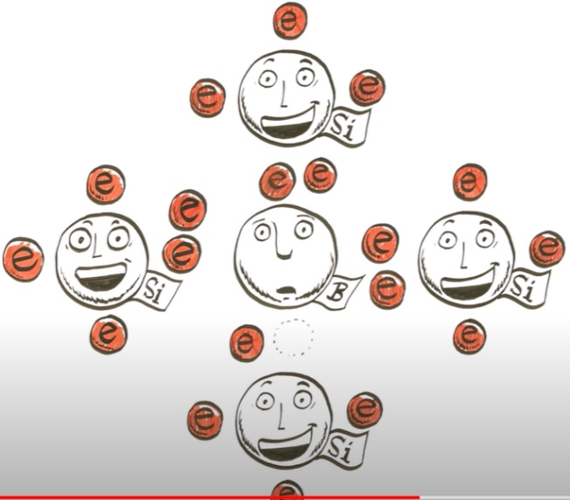

Dobrý den deváťáci. Pro tento týden nás čeká jedno z trochu obtížnějších témat, což jsou polovodiče.

Nejprve si řekneme něco málo o historii vzniku polovodičů a jejich využití. Pak si vysvětlíme, z čeho se vyrábí dnešní polovodiče a za jakých podmínek vedou elektrický proud.

Blíže si také popíšeme různé typy vodivostí jako je vodivost typu N a vodivost typu P.

Do sešitu si prosím opište žlutě podbarvený text plus obrázky. V online hodině budu z tohoto učiva zkoušet! Otázky budu formulovat jasně, aby odpověď byla jednoznačná. Kdo bude mít zájem, nechť se podívá na video, kde je dané učivo velice názorně vysvětleno.

(54) NEZkreslená věda II: Vodí - nevodí polovodič? - YouTube

Přeji vám hezký den

